*Par iepirkumu procedūras “Ķīmisko vielu un maisījumu piegāde” (ID Nr. RS/2023/38) nolikuma prasībām*

Rīgas pašvaldības sabiedrības ar ierobežotu atbildību „Rīgas satiksme” Iepirkuma komisija (turpmāk – Pasūtītājs) no iespējamā pretendenta ir saņēmusi iesniegumu ar lūgumu sniegt atbildes uz jautājumiem un precizējumus nolikumā.

**Jautājums:**

Lūdzu precizēt šo. Ir kāds precīzs preces ražotāja artikuls, vai svītrkods, vai attēls?

|  |  |  |  |  |  |  |  |  |
| --- | --- | --- | --- | --- | --- | --- | --- | --- |
| **2.3.5.** | 535310176 | Statiskais mikseris Teroson | nav atļauts iesniegt ekvivalentu produktu | Statiskais mikseris | 1 | gab. | 300 | gab. |

**Atbilde:**

Informējam, ka Pretendentam minētajā pozīcijā jāpiedāvā attēlā Nr.1 redzamo Statisko mikseri Teroson (TEROSON MIXING NOZZLE 50 ML).

Attēls Nr.1

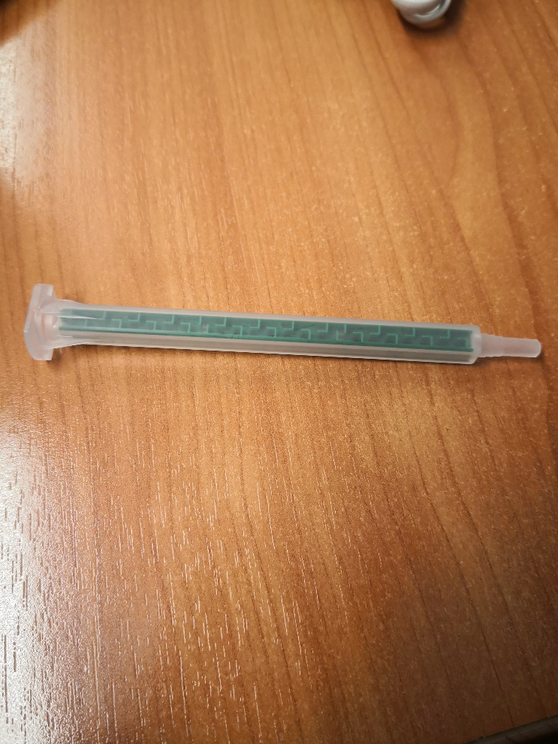

Iepirkumu komisijas priekšsēdētāja Karīna Meiberga